Метрики, характеризующие производительность труда
Первая метрика
PRR = Количество дней на обработку задачи;
Стратегическая цель метрики – сократить сроки выполнения проектов по разработке ПО.
Изучаемый объект метрики – задача, измеряемый атрибут – время обработки.
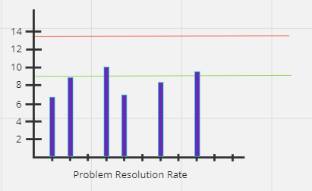

Единица измерения – день.

Метрика 2

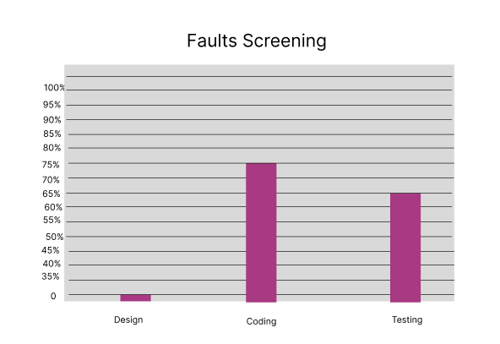
Программирование – 75%
Тестирование – 65%

Метрики, характеризующие качество продукта
Метрика 1

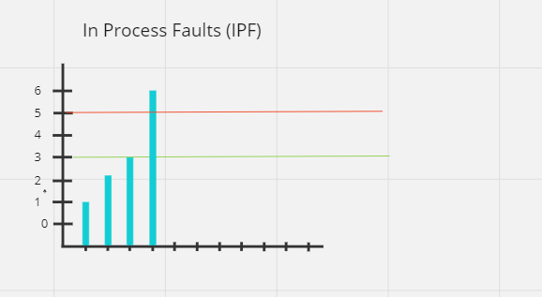

Метрика 2

